LTC2984

Se describe el firmware main.c usado para las pruebas de radiación del convertidor de temperatura LTC2984, controlado por una placa NUCLEO-L476RG, junto con el diagrama de bloques y el detalle de su funcionamiento.

Descripción del LTC2984
El LTC2984 (Analog Devices) es un convertidor digital de temperatura multisensor de 20 canales. Excita el sensor, lo mide con un ADC de alta resolución, linealiza internamente y entrega el resultado directamente en grados Celsius, con una resolución de 1/1024 °C. Se comunica por SPI e incluye una EEPROM capaz de guardar una copia de la configuración.
Todo se maneja en la RAM a través de un mapa de memoria:

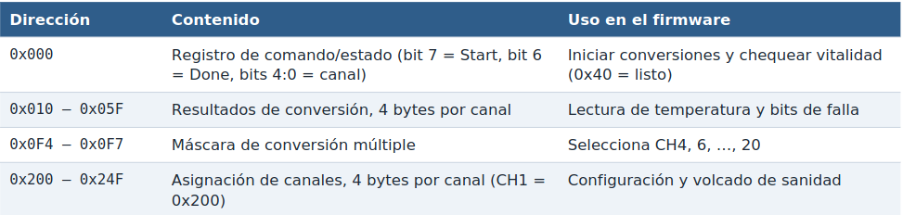

Configuración del microcontrolador (NUCLEO-L476RG)
La configuración necesaria para que los dos LTC2984 funcionen en el mismo bus SPI se muestra en la siguiente tabla:

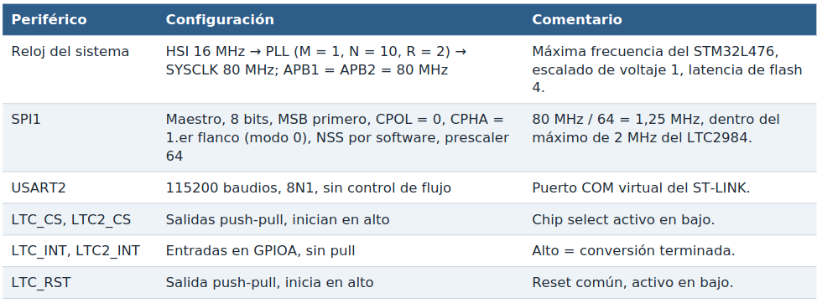

Configuración del LTC2984
Al iniciar, ambos chips reciben las siguientes palabras de configuración en sus canales. En el chip #1, además, se vuelven a escribir al final de cada ciclo de medición, para no arrastrar errores por SEU:

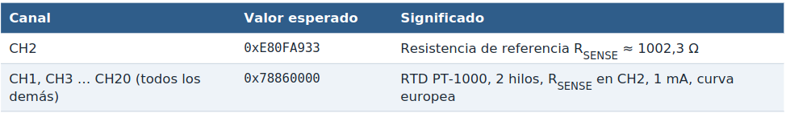

Cada palabra de configuración se desglosa de la siguiente forma:

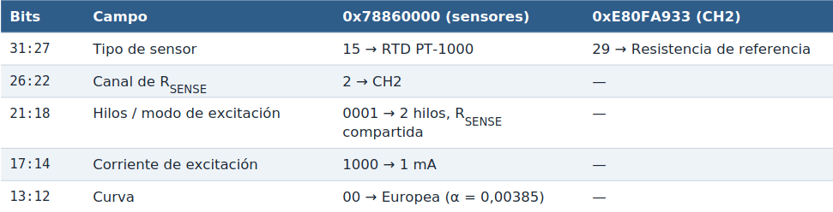

Los últimos 12 bits (11:0) corresponden a los indicadores para RTD personalizados.

Máscara de conversión múltiple
El chip #1 usa conversión múltiple: al escribir 0x80 en el registro 0x000 convierte, en secuencia, todos los canales marcados en la máscara (registros 0x0F4 a 0x0F7). La máscara se escribe como una sola palabra de 32 bits, 0x000AAAA8, que selecciona los canales pares de CH4 a CH20:
- 0x0F4 = 0x00: sin canales seleccionados.
- 0x0F5 = 0x0A: CH18 y CH20.
- 0x0F6 = 0xAA: CH10, CH12, CH14 y CH16.
- 0x0F7 = 0xA8: CH4, CH6 y CH8.
La máscara recibe el mismo tratamiento que los registros de canal: se escribe al iniciar y, en el chip #1, se reescribe después de cada lectura.

Funcionamiento del firmware

Inicialización
- Periféricos: HAL, reloj a 80 MHz, GPIO, SPI1 y USART2.
- Reset por hardware: LTC_RST en bajo durante 10 ms y luego en alto; espera 1 s para que ambos chips terminen su arranque (la hoja de datos indica hasta 100 ms).
- Vitalidad: lee el registro 0x000 de cada chip. Tras el arranque debe valer 0x40 (Start = 0, Done = 1). Si coincide, vit[chip] = 1; si no, −1.
- Prueba de comunicación SPI: escribe 0xDEADBEEF en 0x204 (registro de CH2) y lo relee. Si coincide, sanity_ok[chip] = 1; si no, −1. Este valor se sobrescribe enseguida con la configuración real.
- Configuración: escribe los 20 registros de asignación y la máscara de conversión múltiple (ver Configuración del LTC2984).
- Verificación inicial: ejecuta una vez la reescritura de la configuración del chip #1 y luego pone en cero los contadores de SEU, para que el arranque no se cuente como error.

Bucle principal
En cada ciclo se incrementa el contador ciclo y se ejecutan los siguientes pasos:
- Chip #0: escribe 0x84 en 0x000 (Start + canal 4). Consulta LTC_INT cada 1 ms durante un máximo de 1000 ms. Si terminó, lee el resultado de CH4 (0x01C) y lo procesa. Guarda el estado en status_reg[0] y la vitalidad en vit[0].
- Chip #1: escribe 0x80 (Start + canal 0 = usar la máscara). Espera LTC2_INT del mismo modo y, si terminó, lee y procesa los nueve canales pares.
- Timeout: si un chip no termina la conversión en 1000 ms, sus canales se marcan con temperatura −999 y fault 0xFF, para no reportar la lectura del ciclo anterior como si fuera nueva.
- Reescritura de la configuración del chip #1 (ver la subsección siguiente).
- Envío: transmite las tramas TEMP, SAN y SEU, y espera 500 ms antes de repetir.

Reescritura(Método de scrubbing) de la configuración del chip #1
Después de cada lectura, la función LTC_Scrub procesa los 20 registros de asignación de canales(0x200 a 0x24F) y la máscara para múltiples conversiones(0x0F4 a 0x0F7) en cuatro pasos:
- Volcado: lee todos los registros y guarda sus valores en config_leida_ch[] y conversion_mask leida antes de corregirlos. Estos valores son los que muestran si hubo un SEU.
- Comparación: compara cada valor con la copia maestra. Si difiere, suma 1 al contador de ese registro (seu_cnt_ch[] o seu_cnt_mask) y marca el bit correspondiente en seu_flags.
- Reescritura: escribe de nuevo todos los registros desde la copia maestra, hayan cambiado o no.
- Verificación: vuelve a leer todos los registros. Si alguno no coincide, suma 1 a rewrite_fail_cnt, lo que indica un daño permanente o un problema de comunicación SPI.
Si la conversión del chip #1 no terminó a tiempo, solo se hacen el volcado y la comparación (rewrite_status = −1), porque no se debe escribir en la RAM del LTC2984 mientras hay una conversión en curso.
La copia maestra se guarda como constantes en la memoria flash del microcontrolador y no en RAM, de modo que no se corrompe si el microcontrolador también recibe radiación.

Tramas UART
En cada ciclo se envían tres líneas por USART2 (115200 baudios, 8N1), con los campos separados por "|":
- TEMP|CYC:n|C0_CH4:t:0xFF|C1_CH4:t:0xFF|…|C1_CH20:t:0xFF: número de ciclo y, para cada canal, la temperatura en °C y el byte de fault.
- SAN|CYC:n|RW:x|FLG:0x……|CH1:0x……|…|CH20:0x……|MASK:0x……: valores leídos antes de reescribir. RW indica el resultado de la reescritura (1 = verificada, 0 = falló, −1 = omitida por timeout). En FLG, el bit (ch − 1) marca cada canal alterado en el ciclo y el bit 20 marca la máscara.
- SEU|CYC:n|CH1:n|…|CH20:n|MASK:n|RWFAIL:n: contadores acumulados de SEU por registro y de reescrituras que no se pudieron verificar.

Pruebas de radiación
El microcontrolador comparte un único bus SPI1 entre los dos LTC2984 y los selecciona con líneas de chip select independientes (LTC_CS y LTC2_CS). Cada chip tiene su propia salida INTERRUPT (LTC_INT y LTC2_INT), que el firmware consulta por polling para saber cuándo terminó una conversión. La línea de reset (LTC_RST) es común a ambos. Los datos salen por USART2, que en la NUCLEO está conectada al ST-LINK y aparece en el PC como un puerto COM virtual por USB.
Los dos chips cumplen papeles distintos:
- LTC2984 #0 (chip de control): conversión simple de un solo canal (CH4) en cada ciclo.
- LTC2984 #1 (chip a probar): conversión múltiple de nueve canales (CH4, 6, 8, …, 20) para PT1000 de 2 hilos y, además, volcado, comparación y reescritura de su memoria de configuración y de la máscara en cada ciclo, para detectar y corregir SEU.
El siguiente diagrama de bloques ilustra la conexión del sistema de adquisición de datos:

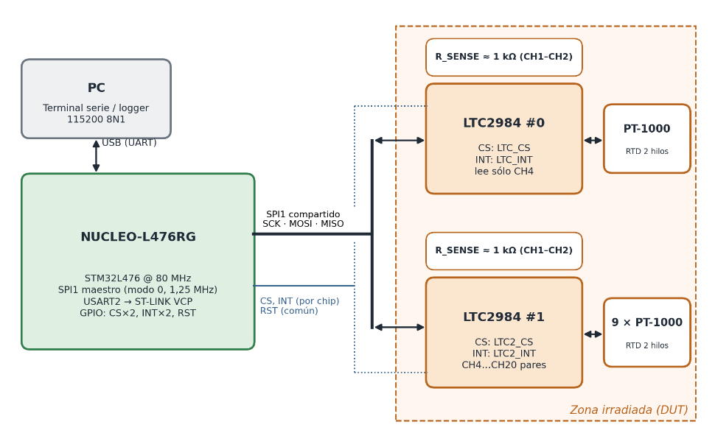

AD5933

